KrKwic 사용에 대하여

박한우
hanpark@ynu.ac.kr
http://www.hanpark.net

2007년 11월 16일
2012년 4월 4일 업데이트

안녕하세요.

KrKwic 을 이용한 한국어 사회네트워크분석에 대해 문의를 하는 분들이 많습니다.
제가 하나하나 답변을 해 드리면 좋겠지만, 여건상 못하는 점을 이해해 주시기 바랍니다. 가장 많이 발생하는 오류는 다음 3가지입니다. 이 사항을 점검하고도 나타나는 오류는 글쎄요?? 잘 모르겠네요.

- C:/ 바로 밑에 KrKwic 폴더를 만들었는가?
- KrKwic 폴더에 3개의 응용프로그램 KrKwic, KrTitle, KrText를 설치했는가?
- 주요단어목록 파일이름을 words 로 했는가?
- 분석하려는 파일이름을 text.txt 로 했는가?
- 분석을 할 때마다 결과파일들을 따로 정리하고, 폴더를 깨끗이 하고 있는가?

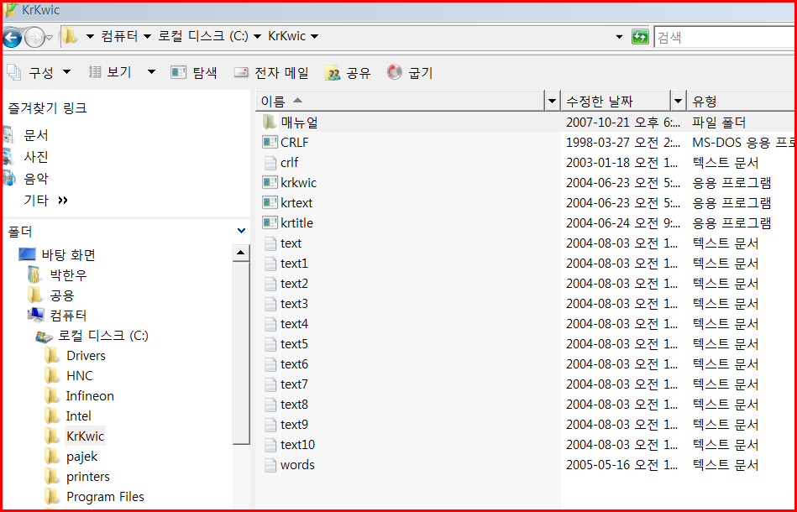

KrKwic을 이용할 때에는 아래 참고문헌을 반드시 적기 바랍니다. 저도 모르는 사이에 상업적 이용으로 보이는 분석사례가 많아지고 있습니다. Loet Leydesdorff (http://www.leydesdorff.net )교수와 저는 지식의 사회적 확산을 위해서 비상업적으로 사용하는 이용자를 위해서 배포하고 있습니다.

조악한 소프트웨어에 많은 관심을 보여주셔서 감사합니다.

마지막으로 좀 더 상세한 사항은 Loet Leydesdorff 교수의 홈페이지를 방문하거나기타-FullText 폴더의 영어자료를 참고하기 바랍니다.

<외국 저널 참고문헌>

Chung, C. J., & Park, H. W. (2010). Textual Analysis of a Political Message: The Inaugural Addresses of Two Korean Presidents. Social Science Information. 49 (2), 215-239.

Park, S. J., Lim, Y. S., Sams, S., Sang, M. N., & Park, H. W. @ (2011). Networked Politics on Cyworld: The Text and Sentiment of Korean Political Profiles, Social Science Computer Review*, 29 (3). 288-299

Park, H. W. @ (2012). Examining academic Internet use using a combined method. Quality & Quantity*. 46 (1), 251-266, DOI: 10.1007/s11135-010-9344-6

Cho, S.E., & Park, H. W. @ (2012). Government Agencies’ Innovative Use of the Internet: The Case of the Twitter Activity of South Korea’s Ministry for Food, Agriculture, Forestry and Fisheries. Scientometrics*. 90 (1), 9-23. A special issue on Triple-Helix and Innovation in Asia using Scientometrics, Webometrics, Informetrics

Cho, S. E., Choi. M. G., Park, H. W. @ (2012 forthcoming). Government-civic group conflicts and communication strategies: A text analysis of TV debates on Korea’s Import of U.S. Beef. Journal of Contemporary Eastern Asia, 11 (1).

<국내저널 참고문헌>

박한우와 Loet Leydesdorff (2004, 10월). 한국어의 내용분석을 위한 KrKwic 프로그램의 이해와 적용: Daum.net에서 제공된 지역혁신에 관한 뉴스를 대상으로, Journal of The Korean Data Analysis Society, 6권 5호, 1377-1388.

남인용, 박한우 (2007년 2월), 대권 예비후보자 관련 신문기사의 네트워크 분석과 홍보전략, 한국정당학회보, 6권 1호,

박한우, 이연옥 (2009년 4월). 복합적 텍스트 분석을 이용한 포털 댓글에 관한 연구 -17대 대통령 선거 기간 미디어 ‘다음’에 게시된 광운대 BBK 동영상. Journal of the Korean Data Analysis Society, 11권, 2호 (B), 731-744.

Chung, C. J., Gruzd, A., & Park, H. W. (2010). Developing an e-research Tool for Humanities and Social Sciences: Korean Internet Network Miner on Blogosphere. 인문연구. 60권, 429~446. 영어논문임. 정정주, Gruzd, A., 박한우 (2010). 인문사회과학과 e-리서치: 한글 블로그 공간 분석을 위한 도구 개발). 인문연구. 60권, 429~446

박한우 (2010년 12월). e-사이언스 시대의 인문사회학 연구하기-인터넷 연구방법을 중심으로. 사회과학연구. 30권, 2호, 195-211.

조인호, 박지영, 박한우. (2011). 한국에서 나타난 마이크로 블로깅과 정치현상 사이의 상호작용-서울시장 예비후보 토론회를 중심으로. 동아인문학, 19호. 323-359.

윤호영, 박한우 (2011). 한국 정치인들의 트위터 활용방식-정치인 트위터 메시지 및 이름언급 연결망 분석. 동아인문학, 20호, 1-25.

<기타 관련 자료>

과학동아 2011년
동아일보 2008년 11월 10일

관련 구글 검색

<매뉴얼-기타-KrTitle2.exe> 관련 메모, 2008.1.27 update version.
일반인은 기존 버전을 사용하면 됩니다.
The size of the nodes corresponds to the logarithm of the frequency of the words. (L. Leydesdorff)

<매뉴얼-기타- mtrx2sps.exe>
a program to translate the file matrix.dbf into an spss file.

